ANTES Ex PNTS
Autorisation APIs Externe

Autorisation APIs Externe
Documentation Accès aux API Douane

Version v1.2 du 20/07/2021

SUIVI DES MODIFICATIONS

Version | Description | Date
0.1 | Initialisation du document | 03/05/21
1.2 | Corrections du document en séance | 20/07/21

Sommaire
1 Introduction 4
1.1 Objectif du document 4
2 Architecture technique 4
2.1 Schéma technique 4
3 Établissement d’un contrat de service avec une API Douane 5
3.1 Demander l'habilitation pour gérer les comptes API 5
3.2 Création et habilitation de compte API 5
3.2.1 Création d'un compte API 5
3.2.2 Habilitation d'un compte api 6
3.2.3 Saisie des données d'un compte api 7
3.2.4 Modification du compte api 8
4 Paramètres techniques des appels et exemples d’utilisation 9
4.1 Requête d’authentification 9
4.2 Exemple de requête HTTP 9
4.3 Exemple de réponse du serveur d’authentification 10
4.4 Appels à l’API 12

- Introduction

  - Objectif du document

Ce document a pour objectif de décrire le fonctionnement de la protection des API Douane via le protocole OAuth version 2.0 (OAuth2). Les spécifications de ce protocole ainsi que d’autres ressources techniques comme des bibliothèques de code pour les différents langages de programmation sont disponibles sur le site web http://oauth.net.

La version publique de ce document (chapitres 1 à 3) accessible sur le portail de la Douane, servira de base aux opérateurs externes pour préparer la mise en place des projets et présenter les étapes nécessaires.

La version technique de ce document (à partir du chapitre 4), est à destination des équipes de développement externes. Elle contiendra l’ensemble des paramètres techniques nécessaires au développement des applications utilisant les API de la Douane. Elle sera fournie sur demande des opérateurs à la Douane.

- Architecture technique

  - Schéma technique

L’architecture fonctionnelle mise en œuvre lors d’un appel aux API fournies par la Douane est présentée ci-dessous. Elle se base sur l’utilisation des standards OAuth2 :
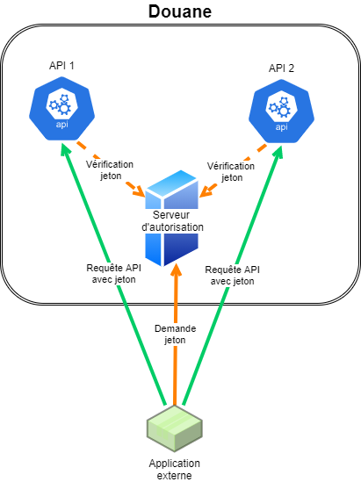
L’appel à une API Douane s’effectue en REST via HTTPS et nécessite l’obtention d’un jeton d’accès (Access Token) auprès du serveur d’autorisation de la Douane.

La récupération du jeton d’accès est soumise à une authentification préalable. Pour ce faire, L’application appelante utilise un compte API enregistré auprès de la Douane et s’authentifie auprès du serveur d’autorisation de la Douane.
Une fois cette authentification réussie, l’application récupère le jeton d’accès, constitué d’une chaîne de caractères opaque. Ce jeton d’accès devra être ajouté à l’en-tête HTTP de chaque requête REST envoyée à l’API.

La validité de ce jeton d’accès est limitée dans le temps. Lorsqu’il expire, l’application doit se ré-authentifier auprès du serveur d’autorisation afin de récupérer un nouveau jeton.

Le chapitre 3 présente les étapes de l’établissement d’un contrat de service avec la Douane. Ceci nécessite en particulier la création du compte API permettant la récupération du jeton d’accès et son habilitation pour l’API Douane souhaitée.

Les paramètres techniques nécessaires à la création des requêtes d’obtention du jeton d’accès et d’appel aux API sont présentés en chapitre 4 uniquement dans la documentation technique.

- Établissement d’un contrat de service avec une API Douane

Lorsqu’un organisme externe à la Douane souhaite utiliser une API de la Douane, il est nécessaire d’échanger un ensemble d’informations entre cet organisme et la Douane. Cet échange d’information est matérialisé par un contrat de service qui regroupe les informations nécessaires.

Pour ces échanges, un correspondant entreprise devra être désigné et habilité à la création de comptes API à la Douane. Ces étapes sont explicitées dans la section 3.1.

Le correspondant entreprise devra :
- créer le compte API nécessaire
- demander l’habilitation du compte API pour un accès aux APIs souhaitées
- initier une demande de contrat de service
Ce processus est détaillé en section 3.2

La Douane examinera cette demande et si elle est approuvée:
- fournira une documentation technique développeur comprenant
  - les URLs d’accès à utiliser pour
    - le serveur d’autorisation
    - les serveurs d’API
  - des exemples d’utilisation pour les demandes de jeton
  - la documentation technique de(s) API(s) souhaitées
- retournera les accréditations nécessaires à l’obtention de jetons d’accès
- donnera les habilitations nécessaires au(x) compte(s) API

  - Demander l'habilitation pour gérer les comptes API

Pour pouvoir administrer les comptes API depuis l'application Correspondant Entreprise (anciennement Admin Prodouane), le correspondant entreprise doit faire la demande pour être habilité à gérer des comptes API sur un ou plusieurs établissement de l'entreprise sur laquelle il est certifié.

  - Création et habilitation de compte API

    - Création d'un compte API

Après avoir obtenu le droit de gérer les comptes API, le correspondant entreprise aura accès à un nouvel espace, dédié à l'administration des comptes API, dans l'application Correspondant Entreprise (anciennement Admin Prodouane).

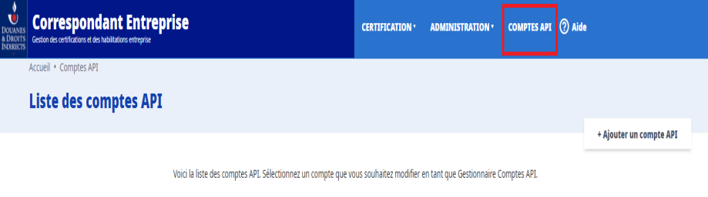
Sur cette page, le correspondant entreprise visualisera l'ensemble des comptes API dans son périmètre. Il aura également la possibilité d'en créer via le bouton « +Ajouter un compte API ».

Au clic sur ce bouton, plusieurs informations seront demandées pour pouvoir procéder à la création du compte :

- Identifiant – Correspond au nom donné au compte API
- Email – Adresse mail dédiée au compte API
- SIRET – Si le correspondant entreprise est habilité sur plusieurs SIRET, il devra choisir celui sur lequel le compte API sera rattaché
- Mot de passe – Choix d'un mot de passe robuste pour le compte

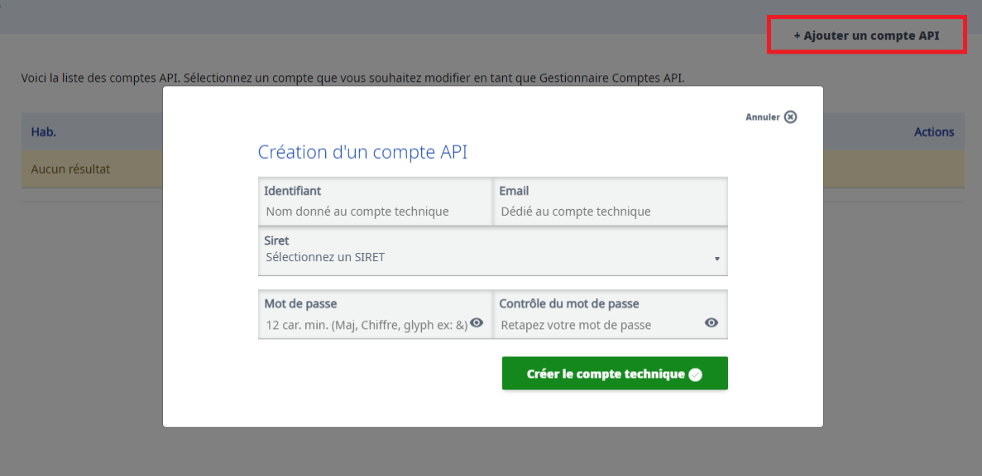

Une fois le compte créé, il apparaît sur l'écran principal.


L'interface utilisateur apporte des informations via l'utilisation de code couleur dans les colonnes Hab. et Actions (rouge sur l'image ci-dessus). Voici la signification de ces codes :
- Rouge : Le compte API n'a aucune habilitation
- Jaune: Le compte API est habilité mais certaines données requises sont manquantes sur une ou plusieurs API
- Vert : Le compte API est habilité et les données concernant les API sont complètes.

    - Demande d’habilitation d'un compte api

Après avoir créé un compte API, il est nécessaire de l'habiliter sur une API pour pouvoir l'utiliser.
Pour cela, le correspondant entreprise doit faire une demande pour que le compte API ait le droit en accès sur l'API ciblée.

    - Finalisation d'un compte api

Si l'API ne nécessite pas de données complémentaires, le code couleur passera au vert et le compte API sera prêt à être utilisé.

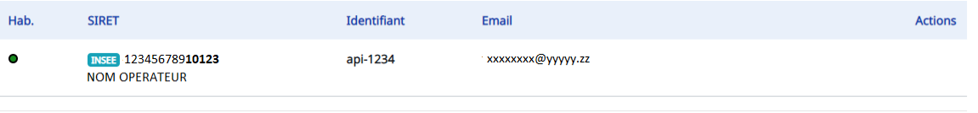

Si l'API nécessite la saisie de données complémentaires, une fois le droit attribué, le code couleur évoluera pour passer du rouge au jaune. Cela signifie que le compte possède désormais au moins une habilitation et qu'il est nécessaire de compléter les valeurs attendues.

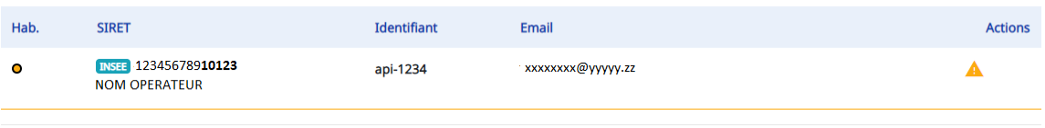

Le correspondant entreprise devra alors les renseigner avant d'utiliser ce compte.

Pour cela, il faut tout d'abord identifier le compte API dans la liste des comptes et cliquer sur la ligne du tableau afin d'afficher les détails et habilitations de ce compte.

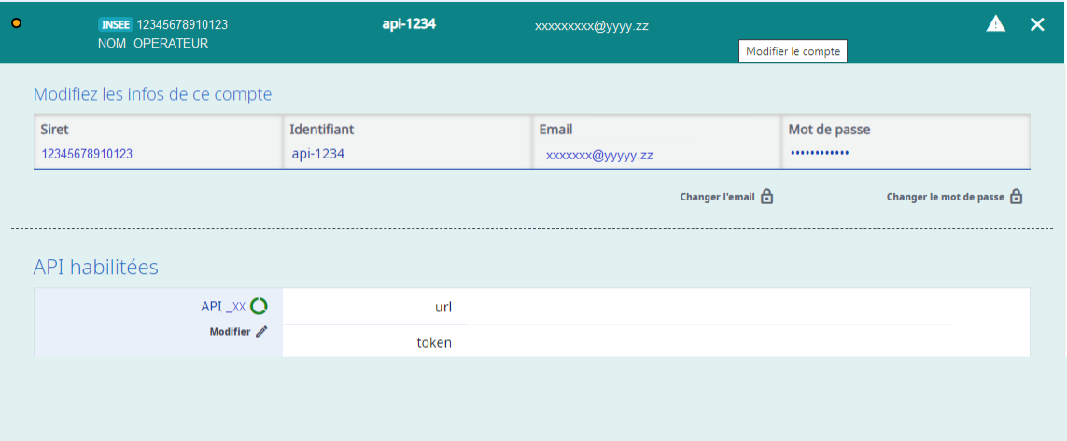

Dans la section API habilitées sont listées l'ensemble des API ainsi que les valeurs associées aux différents champs à renseigner.

Pour saisir ou modifier les valeurs, il faut cliquer sur le bouton « Modifier » sous le nom de l'API.

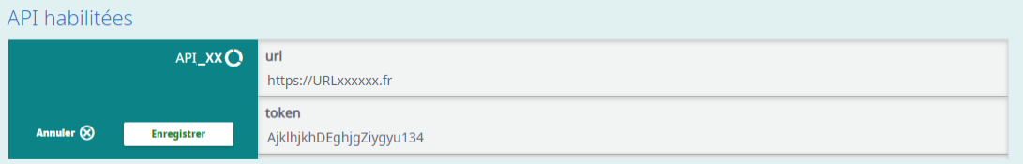
Après avoir enregistré, le compte API passe en vert au niveau du tableau. Cela signifie que le compte est prêt à être utilisé.

    - Modification du compte api

Depuis l'interface, il est possible de modifier les informations suivantes concernant le compte :
- Email - Cette adresse servira pour notifier les administrateurs de changements ou d’incidents.
- Mot de passe

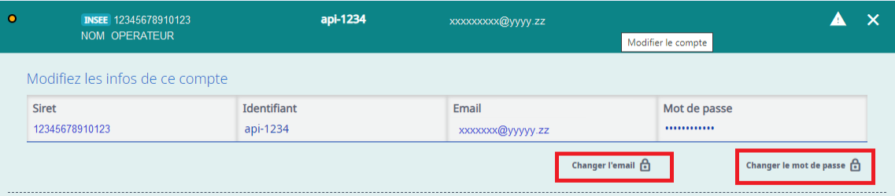
La modification du mot de passe est une opération critique pouvant compromettre l'utilisation du compte API par des tiers. Avant cette opération, le correspond entreprise doit s'assurer que le changement est pris en compte de manière synchronisé avec tous les clients qui utilisent ce compte API. Cette modification pourrait entraîner une interruption de services sur les API concernées et devrait donc conduire à la mise en place d'un message d'interruption de service durant l'opération afin d'éviter les dysfonctionnements perçus par les utilisateurs.
- Paramètres techniques des appels et exemples d’utilisation

Contenu réservé aux opérateurs ayant signé la convention d’accès avec la DGDDI.
Références

- Resource Owner Password Credentials Grant : https://tools.ietf.org/html/rfc6749#section-4.3
- OAuth 2.0 Error response: https://tools.ietf.org/html/rfc6749#section-4.3
- Bearer Token usage: https://tools.ietf.org/html/rfc6750#section-2.1
- Bearer Token errors: https://tools.ietf.org/html/rfc6750#section-3

Si le SIRET souhaité n'apparaît pas, le correspondant entreprise n'est pas habilité pour cet établissement (voir paragraphe 3.1).

